Правительство Российской Федерации

Федеральное государственное автономное образовательное учреждение высшего образования

«Национальный исследовательский университет

«Высшая школа экономики»

Факультет компьютерных наук

Департамент программной инженерии

ОТЧЕТ

по преддипломной практике

Подготовка ВКР на тему

**«Компонент-расширение РСУБД SQLite для индексирования данных модификациями  
B-деревьев»**

Выполнил студент

образовательной программы

09.03.04 «Программная инженерия»

группы БПИ153

________ Ригин А.М.

(подпись) (инициалы, фамилия)

**Руководитель практики от НИУ ВШЭ**

Ст. преп. ДПИ ФКН НИУ ВШЭ, н.с. НУЛ ПОИС ФКН НИУ ВШЭ С.А. Шершаков

(уч. степень, должность, ФИО)

_________________ _____________________ _______________________

(дата) (оценка) (подпись)

**Оценка комиссии**

_________________ _____________________ _______________________

(дата) (оценка) (подпись)

Москва – 2019

# Реферат

Сильно ветвящиеся деревья являются одним из наиболее популярных решений для индексирования больших объёмов данных. Наиболее распространённой разновидностью сильно ветвящихся деревьев является B-дерево. Существуют различные модификации B-дерева, в том числе, рассматриваемые в настоящей работе B+-дерево, B*-дерево и B*+-дерево, однако данные модификации не поддерживаются по умолчанию в популярной реляционной СУБД с открытым исходным кодом SQLite.

Данная работа выполняется на основе выполненной ранее работы по исследованию эффективности сильно ветвящихся деревьев в задаче индексирования структурированных данных, с использованием разработанной в рамках неё C++-библиотеки сильно ветвящихся деревьев.

Целью работы является разработка расширения для реляционной СУБД SQLite, позволяющего использовать модификации B-дерева (B+-дерево, B*-дерево и B*+-дерево) в качестве индексирующих структур данных.

Задачами работы являются:

1. обзор основных источников для работы;
2. обзор существующих решений;
3. реализация API на C для имеющейся C++-библиотеки сильно ветвящихся деревьев;
4. разработка расширения для SQLite, позволяющего использовать модификации B-дерева (B+-дерево, B*-дерево и B*+-дерево) в качестве индексирующих структур данных, на основе имеющейся C++-библиотеки сильно ветвящихся деревьев;
5. разработка и реализация алгоритма выбора наиболее подходящей структуры данных для индексации таблицы из B-дерева и его модификаций (B+-дерева, B*-дерева и B*+-дерева);
6. разработка плагина для SQLite Studio, позволяющего выводить графическое изображение B-дерева или его модификации, используемой в данной таблице, и основных метрик, связанных с использованием соответствующей индексирующей структуры данных;
7. тестирование компонентов разработанного программного продукта;
8. разработка технической документации в соответствии с ЕСПД.

Ключевые слова – B-дерево, сильно ветвящееся дерево, индексация данных, SQLite, СУБД, РСУБД.

Работа содержит 30 страниц, 3 главы, 7 рисунков, 10 источников, 1 приложение.

# Abstract

Multiway trees are one of the most popular solutions for the big data indexing. The most commonly used kind of the multiway trees is the B-tree. There exist different modifications of the B-tree, including B+-tree, B*-tree and B*+-tree considered in this work. However, these modifications are not supported by the popular open-source relational DBMS SQLite.

This work is based on the previous research on the performance of multiway trees in the problem of structured data indexing, with the previously developed multiway trees C++ library usage.

The purpose of the work is the development of the SQLite RDBMS extension which allows to use B-tree modifications (B+-tree, B*-tree and B*+-tree) as index structures.

The issues of the work are:

1. the literature review;
2. the existing solutions review;
3. implementation of the C-C++ cross-language API for the existing multiway trees C++ library;
4. development of the SQLite RDBMS extension which allows to use B-tree modifications (B+-tree, B*-tree and B*+-tree) as index structures based on the existing multiway trees C++ library;
5. development and implementation of the algorithm of selecting the most appropriate index structure for a table indexing from the B-tree and its modifications (B+-tree, B*-tree and B*+-tree);
6. development of the plugin for the SQLite Studio which allows to output the graphical representation of the B-tree or its modification used in the given table and main metrics related to the used index structure;
7. testing of the developed software product’s components;
8. development of the technical documentation.

Key words – B-tree, multiway tree, data indexing, SQLite, DBMS, RDBMS.

The paper contains 30 pages, 3 chapters, 7 illustrations, 10 bibliography items, 1 appendix.

# Обозначения и сокращения

1. СУБД – система управления базами данных.
2. ЕСПД – единая система программной документации.

Содержание

Реферат 2

Abstract 3

Обозначения и сокращения 4

Введение 6

Глава 1. Обзор источников и существующих решений 8

1.1. Обзор основных источников, используемых в настоящей работе 8

1.2. Обзор существующих решений и аналогов 8

Глава 2. Теоретическая основа работы. B-дерево и его модификации 10

2.1. B-дерево 10

2.1.1. Поиск по B-дереву 10

2.1.2. Вставка в B-дерево 11

2.1.3. Удаление из B-дерева 12

2.2. Модификации B-дерева 14

2.2.1. B+-дерево 14

2.2.2. B*-дерево 15

2.2.3. B*+-дерево 15

2.3. Алгоритм выбора наиболее подходящей индексирующей структуры данных 16

Глава 3. Реализация компонентов программного продукта 18

3.1. Функциональные требования 18

3.2. Средства и инструменты разработки 22

3.3. Реализация расширения для SQLite 22

3.4. Пример тестирования и использования расширения для SQLite 28

Заключение 29

Список использованных источников 30

# Введение

В настоящее время в мире стремительно растёт объём обрабатываемых данных. Возникает проблема работы с большими данными (big data) [4]. Для её решения разрабатываются различные алгоритмы работы с крупными объёмами данных, в том числе, алгоритмы индексирования данных, использующие, как правило, структуры данных, основанные на хэш-таблицах и деревьях.

Одним из видов таких структур данных являются сильно ветвящиеся деревья, которые могут хранить в каждом своём узле более одного ключа (элемента данных) и более одной ссылки на дочерний узел, и большая часть узлов которых, как правило, хранится на постоянном запоминающем устройстве, а не в оперативной памяти. Наиболее популярной разновидностью сильно ветвящихся деревьев является B-дерево. Оно используется в качестве индекса по умолчанию во многих СУБД, в том числе, в популярной реляционной СУБД с открытым исходным кодом SQLite [7].

Существуют различные модификации B-дерева – в данной работе рассматриваются B+-дерево, B*-дерево и B*+-дерево. Однако, данные модификации по умолчанию не поддерживаются в SQLite в качестве индексирующей структуры данных. Тем не менее, SQLite поддерживает разработку расширений, дополняющих базовую функциональность данной СУБД. Расширения подключаются к SQLite как динамические библиотеки [6].

Разработка расширения, позволяющего использовать в качестве индексирующей структуры данных одну из модификаций B-дерева (B+-дерево, B*-дерево или B*+-дерево), даёт возможность сравнивать B-дерево и его модификации по различным индикатором эффективности (время выполнения операций, объём используемой памяти, число дисковых операций и т. д.) на разных таблицах, а также использовать модификации B-дерева в качестве индексирующих структур данных в SQLite.

Данная работа выполняется на основе выполненной ранее работы по исследованию эффективности сильно ветвящихся деревьев в задаче индексирования структурированных данных, с использованием разработанной в рамках неё C++-библиотеки сильно ветвящихся деревьев [10].

Целью работы является разработка расширения для реляционной СУБД SQLite, позволяющего использовать модификации B-дерева (B+-дерево, B*-дерево и B*+-дерево) в качестве индексирующих структур данных.

Задачами работы являются:

1. обзор основных источников для работы;
2. обзор существующих решений;
3. реализация API на C для имеющейся C++-библиотеки сильно ветвящихся деревьев;
4. разработка расширения для SQLite, позволяющего использовать модификации B-дерева (B+-дерево, B*-дерево и B*+-дерево) в качестве индексирующих структур данных, на основе имеющейся C++-библиотеки сильно ветвящихся деревьев;
5. разработка и реализация алгоритма выбора наиболее подходящей структуры данных для индексации таблицы из B-дерева и его модификаций (B+-дерева, B*-дерева и B*+-дерева);
6. разработка плагина для SQLite Studio, позволяющего выводить графическое изображение B-дерева или его модификации, используемой в данной таблице, и основных метрик, связанных с использованием соответствующей индексирующей структуры данных;
7. тестирование компонентов разработанного программного продукта;
8. разработка технической документации в соответствии с ЕСПД.

Оставшаяся часть работы организована следующим образом. В главе 1 представлен обзор основных источников для работы и существующих решений. В главе 2 описаны B-дерево и его модификации, а также описан алгоритм выбора наиболее подходящей индексирующей структуры данных. В главе 3 описана реализация компонентов программного продукта. В заключении подведены основные результаты работы, а также определены пути дальнейших разработок в данном направлении. В приложениях представлена техническая документация к программному продукту, разработанная в соответствии с ЕСПД.

# Глава 1. Обзор источников и существующих решений

В данной главе проводится обзор основных источников, используемых в настоящей работе, а также обзор существующих решений (аналогов).

## Обзор основных источников, используемых в настоящей работе

B-дерево было впервые предложено как индексирующая структура данных Р. Байером и Э. МакКрейтом в 1972 году [1]. B-дерево описывается в данном источнике как сбалансированное дерево поиска, большая часть узлов которого хранится не в оперативной памяти, а на постоянном запоминающем устройстве (например, жёстком диске), и узлы которого могут содержать более одного ключа (элемента данных) и более одного указателя на дочерний элемент (в связи с чем такие деревья называются сильно ветвящимися). Байер и МакКрейт в качестве назначения B-дерева указывают именно индексирование данных.

B+-дерево как модификация B-дерева было введено также в 1970-х годах разными авторами. Д. Комер в 1979 году описывает B+-дерево как разновидность B-дерева, в которой реальные данные хранятся исключительно в листовых узлах. В этой же статье упоминается B*-дерево, как разновидность B-дерева, в которой каждый узел (кроме корневого) заполняется минимум на 2/3, а не на 1/2, как в B-дереве [2]. Среди более современных источников по B+-дереву, использованных в настоящей работе, можно отметить статью преподавателя Университета Аалто (г. Хельсинки, Финляндия) К. Поллари-Малми 2010 года [5].

B*+-дерево было разработано ранее автором настоящей работы как модификация B-дерева, сочетающая в себе основные характеристики B+-дерева и B*-дерева – в B*+-дереве реальные данные, как и в B+-дереве, хранятся только в листовых узлах, при этом каждый узел такого дерева (кроме корневого) заполняется минимум на 2/3, как и в B*-дереве [10].

Основным источником по СУБД SQLite в настоящей работе является официальный сайт SQLite [7].

## Обзор существующих решений и аналогов

SQLite не поддерживает работу с модификациями B-дерева (B+-дерево, B*-дерево, B*+-дерево) по умолчанию, хотя использует само B-дерево как основную (используемую по умолчанию) индексирующую структуру данных [3]. Готовых расширений для SQLite, которые позволяли бы использовать такие модификации в качестве индексирующих структур данных, в открытом доступе не обнаружено.

Одно из расширений для SQLite, поставляемых вместе со стандартной сборкой данной СУБД, даёт возможность работать с R-деревом – модификацией B-дерева, позволяющей работать с геоданными [8]. Тем не менее, R-дерево не рассматривается в данной работе и по этой причине данное расширение аналогом программного продукта, разрабатываемого в настоящей работе, не является.

Таким образом, аналогов настоящей работы не обнаружено.

# Глава 2. Теоретическая основа работы

В данной главе описаны B-дерево и его модификации, а также описан алгоритм выбора наиболее подходящей индексирующей структуры данных.

## B-дерево

B-дерево – сбалансированное сильно ветвящееся дерево поиска. Важным параметром построения B-дерева является порядок B-дерева – такое число $t$, что минимальное и максимальное количества ключей в узле дерева линейно зависят от $t$. По этой причине высота B-дерева равняется $O(\log_{t}n)$, где $t$– порядок B-дерева, а $n$– общее количество ключей в B-дереве [9].

Формально, B-дерево задаётся следующими правилами:

1. Для любого узла B-дерева, кроме корневого, верно, что $t-1≤k≤2t-1$, где $k$– количество ключей в узле, а $t$– порядок дерева.
2. Для корневого узла непустого B-дерева верно, что $1≤k≤2t-1$, где $k$– количество ключей в узле, а $t$– порядок дерева.
3. Для корневого узла пустого B-дерева верно, что $k=0$.
4. Для любого узла B-дерева, кроме листовых, верно, что $p=k+1$, где $p$– количество указателей на дочерние узлы, $k$– количество ключей в узле.
5. Для любого листового узла B-дерева верно, что $p=0$, где $p$– количество указателей на дочерние узлы.

Поскольку B-дерево является деревом поиска, то ключи в нём хранятся упорядоченно. Формально, можно сказать, что для каждого внутреннего (нелистового) узла верно следующее: $s(p_{1})≤k_{1}≤s(p_{2})≤k_{2}≤s(p_{3})≤…≤s(p_{n})≤k_{n}≤s(p_{n+1})$, где $k_{i}$– $i$-й ключ узла, $p_{i}$– $i$-й указатель на дочерний узел, а $s(p_{i})$– любой ключ из узлов поддерева с корнем в узле, на который указывает $p_{i}$.

Пример B-дерева для порядка $t=6$ приведёт на рис. 1.



Рисунок 1. B-дерево порядка $t=6$, с высотой 2

### Поиск по B-дереву

Поиск по B-дереву выполняется путём обхода B-дерева, начиная с корня, рекурсивно. В каждом из узлов, через которые проходит алгоритм поиска, перебираются ключи соответствующего узла, до тех пор, пока не будет найден ключ, больший или равный искомому, либо пока не будут перебраны все ключи в данном узле. Если в узле найден ключ, равный искомому, то он рассматривается как результат поиска. В противном случае, если текущий узел является внутренним (не является листовым), поиск по B-дереву рекурсивно продолжается в соответствующем дочернем узле. Если искомый ключ не найден в листовом узле, то считается, что он отсутствует в дереве [9].

#### Сложность поиска по B-дереву

В процессе поиска по B-дереву производится проход от корневого узла дерева, в направлении к листовым узлам дерева. Таким образом, количество пройденных алгоритмом узлов, будет не больше высоты дерева, то есть $O(\log_{t}n)$, где $t$– порядок B-дерева, а $n$– общее количество ключей в B-дереве. Внутри каждого узла, проходимого алгоритмом, выполняется линейный перебор ключей данного узла. Количество ключей в узле не превышает $2t-1$, где $t$– порядок B-дерева, поэтому вычислительная сложность поиска по B-дереву будет равна $O(t\log_{t}n)$, где $t$– порядок B-дерева, а $n$– общее количество ключей в B-дереве [9].

Если поиск по B-дереву организовывать в форме обычной рекурсии, то в каждый момент времени придётся хранить в оперативной памяти текущий узел и все узлы, пройденные до него, вплоть до корневого узла, вместе со всеми ключами в этих узлах. Поскольку количество пройденных поисковым алгоритмом узлов не будет превышать высоты дерева, а количество ключей в каждом из узлов линейно зависит от порядка дерева, сложность поиска по памяти будет равна $O\left(t\log_{t}n\right)$, где $t$– порядок B-дерева, а $n$– общее количество ключей в B-дереве [10].

Если поиск по B-дереву организовывать в форме хвостовой рекурсии или цикла, то в каждый момент времени будет достаточно хранить лишь текущий узел дерева, и тогда сложность поиска по памяти будет равна $O(t)$, где $t$– порядок B-дерева [10].

При поиске по B-дереву из дисковых операций применяется только операция чтения, при этом применяется она по одному разу на каждый проходимый алгоритмом узел дерева, а значит, число дисковых операций не будет превышать высоту дерева, то есть $O(\log_{t}n)$, где $t$– порядок B-дерева, а $n$– общее количество ключей в B-дереве [10].

### Вставка в B-дерево

Вставка новых ключей в B-дерево производится всегда в листовых узлах дерева. Нужный листовой узел для вставки подбирается рекурсивным алгоритмом поиска, таким же, как описанный в п. 2.1.1 алгоритм поиска по B-дереву, за тем лишь исключением, что ищется не конкретный ключ, а место для вставки нового ключа в листовом узле и сам листовой узел. Когда алгоритм вставки проходит через заполненный узел B-дерева (то есть через узел, в котором количество ключей равняется $2t-1$, где $t$– порядок B-дерева), то данный узел разбивается на два равных узла, при этом ключ, который располагается посередине разбиваемого узла, перемещается в родительский узел [9].

#### Сложность вставки в B-дерево

Вычислительная сложность операции разбиения узла в B-дереве равняется $O(t)$, где $t$– порядок B-дерева, поскольку не зависит от высоты дерева, но может потребовать сдвиг ключей в родительском узле вправо для перемещения среднего ключа разбиваемого узла, и, таким образом, линейно зависит от порядка дерева. Поскольку операция разбиения затрагивает только два узла – разбиваемый узел и родительский для него узел, то сложность по памяти для операции разбиения равняется также $O(t)$, где $t$– порядок B-дерева, а количество дисковых операций не превысит $O(1)$ [10].

Так как операция вставки в B-дерево состоит из прохода по дереву от корня к листьям и разбиений узлов, то её сложность зависит от высоты дерева и его порядка. Таким образом, вычислительная сложность вставки в B-дерево равняется $O(t\log_{t}n)$, где $t$– порядок B-дерева, а $n$– общее количество ключей в B-дереве [10].

Аналогично операции поиска по B-дереву, операция вставки в B-дерево при использовании обычной рекурсии будет иметь сложность по памяти $O(t\log_{t}n)$, где $t$– порядок B-дерева, а $n$– общее количество ключей в B-дереве. При использовании же хвостовой рекурсии или цикла операция вставки в B-дерево будет иметь сложность по памяти $O(t)$, где $t$– порядок B-дерева [10].

Количество дисковых операций не превысит высоту B-дерева, то есть $O(\log_{t}n)$, где $t$– порядок B-дерева, а $n$– общее количество ключей в B-дереве [10].

### Удаление из B-дерева

При удалении из B-дерева, в первую очередь, находится удаляемый ключ, при помощи алгоритма поиска по B-дереву, аналогичного описанному в п. 2.1.1, со следующими изменениями.

Если удаляемый ключ находится во внутреннем (не листовом) узле, то выполняются следующие проверки и действия. В начале проверяется дочерний узел, предшествующий удаляемому ключу. Если он содержит не менее $t$ ключей, то в поддереве с корнем в данном дочернем узле ищется и рекурсивно удаляется наибольший по значению ключ, после чего он подставляется на место удаляемого ключа. Если же данный дочерний узел содержит $t-1$ ключей, где $t$– порядок дерева, то проверяется дочерний узел, следующий за удаляемым ключом. Если он содержит не менее $t$ ключей, то в поддереве с корнем в данном дочернем узле ищется и рекурсивно удаляется наименьший по значению ключ, после чего он подставляется на место удаляемого ключа. Если же и данный дочерний узел содержит $t-1$ ключей, то выполняется процедура слияния двух данных дочерних узлов, при этом удаляемый ключ, лежащий между этими дочерними узлами, становится средним ключом в объединённом узле, после чего из него рекурсивно удаляется [10].

Если ключ отсутствует в текущем внутреннем (не листовом) узле дерева, то определяется поддерево, в котором он может находиться, и проверяется дочерний узел, являющийся корнем этого поддерева. Если данный дочерний узел содержит не менее $t$ ключей, то алгоритм рекурсивного удаления сразу выполняется на нём. Если же данный дочерний узел содержит только $t-1$ ключей, то проверяются его соседние узлы, то есть узлы, имеющие тот же родительский узел, и такие, что между соседним узлом и данным узлом в родительском узле расположен только один ключ, который назовём медианой. Если один из двух соседних узлов содержит не менее $t$ ключей, то выполняется процедура «переливания» одного ключа из соответствующего соседнего узла в данный, при этом медиана перемещается в данный узел, а крайний ключ из соответствующего соседнего узла перемещается на место медианы, при этом выполняется необходимые сдвиги ключей. После этого алгоритм удаления ключа рекурсивно выполняется на данном дочернем узле. Если же оба соседних узла содержат только по $t-1$ ключей, то выполняется процедура слияния данного дочернего узла с одним из его соседних узлов, после чего алгоритм удаления ключа рекурсивно выполняется на объединённом узле [10].

Если ключ находится в текущем листовом узле, то он просто удаляется из него, со сдвигом следующих за ним ключей на его место [10].

Если ключ отсутствует в текущем листовом узле, то он отсутствует в дереве [10].

#### Сложность удаления из B-дерева

Вычислительная сложность операции удаления линейно зависит от высоты дерева и его порядка и равняется $O(t\log_{t}n)$, где $t$– порядок B-дерева, а $n$– общее количество ключей в B-дереве [9].

Поскольку в некоторых случаях бывает необходимо извлекать и рекурсивно удалять наименьший или наибольший ключ в поддереве, то удаление можно реализовать лишь в форме обычной рекурсии, и его сложность по памяти всегда будет равна $O(t\log_{t}n)$, где $t$– порядок B-дерева, а $n$– общее количество ключей в B-дереве [10].

Количество дисковых операций зависит от высоты B-дерева, то есть равняется $O(\log_{t}n)$, где $t$– порядок B-дерева, а $n$– общее количество ключей в B-дереве [10].

## Модификации B-дерева

### B+-дерево

В B+-дереве реальные данные (реальные ключи) хранятся лишь в листовых узлах, в остальных (внутренних) узлах хранятся ключи-маршрутизаторы, предназначенные для поиска реальных ключей [5].

При разбиении листового узла крайний ключ в одном из узлов, являющихся продуктами разбиения, копируется в родительский узел, копия становится ключом-маршрутизатором. По этой причине для листовых узлов в B+-дереве верно, что $t≤k≤2t$, где $k$– количество ключей в узле, а $t$– порядок дерева.

Асимптотика у операций поиска, вставки и удаления из B+-дерева совпадает с асимптотикой соответствующих операций в B-дереве. Однако, фактическая вычислительная сложность операции удаления из B+-дерева ниже, чем у операции удаления из B-дерева, так как удаление всегда производится из листовой вершины, что показано на графике на рис. 2 [10].

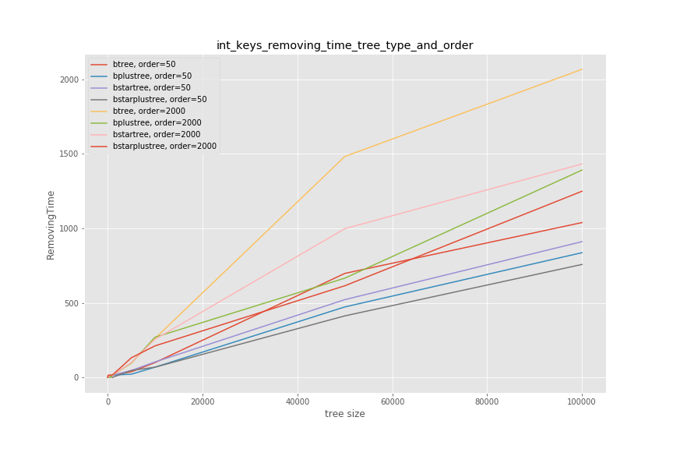

Рисунок 2. График зависимости времени выполнения удаления всех ключей в дереве от количества ключей (размера дерева) для значений порядка дерева, равных 50 и 2000

### B*-дерево

В B*-дереве все узлы (кроме корневого) заполняются минимум на 2/3, а не на 1/2, как в B-дереве. Вместо обычного разбиения узла при вставке выполняются операции «переливания» ключей (такие же, как в B-дереве выполняются при удалении ключа из дерева), а в тех случаях, когда такую операцию совершить невозможно – операция разбиения двух узлов на три. Благодаря этому, дорогостоящая по времени операция разбиения выполняется реже и, таким образом, вставка ключа в дерево выполняется быстрее, что показано на графике на рис. 3 [10].

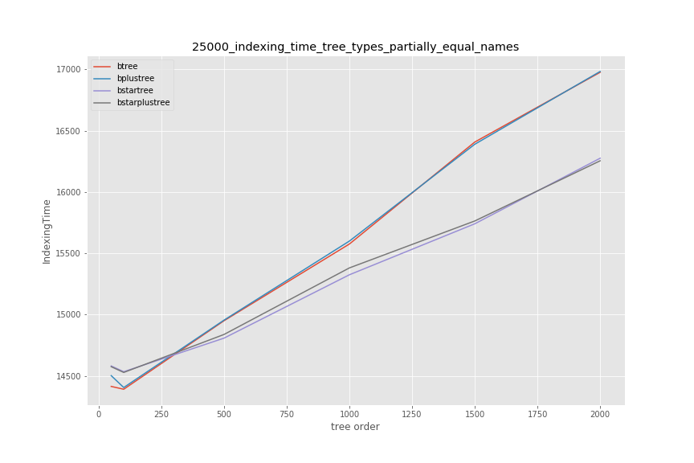

Рисунок 3. График зависимости времени индексации CSV-файла размером 25000 строк от порядка дерева

### B*+-дерево

B*+-дерево разработано ранее автором данной работы и совмещает в себе основные свойства B+-дерева и B*-дерева – в нём реальные ключи, как и в B+-дереве, хранятся лишь в листовых узлах, а в остальных узлах хранятся ключи-маршрутизаторы. При этом все вершины (кроме корневой) в нём заполняются минимум на 2/3, как и в B*-дереве.

B*+-дерево даёт лучший результат, чем B-дерево, как на операциях вставки, так и на операциях удаления, что показано на графиках на рис. 2 и 3. Тем не менее, оно, как и B*-дерево, потребляет больше оперативной памяти, как показано на графике на рис. 4 [10].

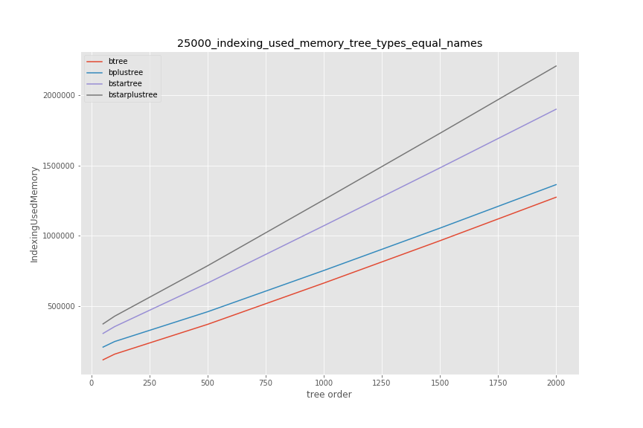

Рисунок 4. График зависимости объёма занимаемой памяти (максимальной за время операции) во время индексации от порядка дерева для CSV-файла с размером 25000 строк

## Алгоритм выбора наиболее подходящей индексирующей структуры данных

В рамках разработки расширения, позволяющего использовать модификации B-дерева (B+-дерево, B*-дерево и B*+-дерево), также разработан и реализован алгоритм выбора наиболее подходящей индексирующей структуры данных из B-дерева и его модификаций (B+-дерева, B*-дерева и B*+-дерева).

Алгоритм запускается при каждой операции с таблицей, созданной с использованием этого расширения – поиске строки в таблице, вставке строки в таблицу, обновлении строки в таблице, удалении строки из таблицы, и формально может быть описан следующим образом:

1. Если текущее общее количество операций с деревом равно 0, или больше 10000, или не кратно 1000, то выйти из алгоритма, иначе перейти к шагу 2.
2. Если текущее количество операций с изменением данных в дереве (вставок ключей в дерево, удалений ключей из дерева) составляет менее 25 % от текущего общего количества операций с деревом, то выйти из алгоритма, иначе перейти к шагу 3.
3. Если текущее количество операций вставки в дерево составляет более 75 % от текущего количества операций с изменением данных в дереве, то выбрать в качестве индексирующей структуры данных B*-дерево и перейти к шагу 6, иначе перейти к шагу 4.
4. Если текущее количество операций вставки в дерево составляет не менее 25 % от текущего количества операций с изменением данных в дереве, то выбрать в качестве индексирующей структуры данных B*+-дерево и перейти к шагу 6, иначе перейти к шагу 5.
5. Выбрать в качестве индексирующей структуры данных B+-дерево и перейти к шагу 6.
6. Если в пп. 3 – 5 была выбрана новая индексирующая структура данных, то перестроить имеющуюся индексирующую структуру данных на выбранную в пп. 3 – 5, сохранив все имеющиеся в ней данные.

B-дерево и его модификации, используемые в программном продукте, разработанном в рамках настоящей работы, имеют порядок 100.

# Глава 3. Реализация компонентов программного продукта

В данной главе описана реализация компонентов программного продукта, разрабатываемого в рамках данной работы – компонента-расширения РСУБД SQLite для индексирования данных модификациями B-деревьев и плагина для SQLite Studio, позволяющего визуализировать сильно ветвящееся дерево, использующееся в качестве индексирующей структуры данных для таблицы, и вывести основные метрики, связанные с его использованием.

## 3.1. Функциональные требования

Программный продукт состоит из двух частей – расширения для SQLite и плагина для SQLite Studio.

Расширение для SQLite должно удовлетворять следующим функциональным требованиям:

1. Расширение должно позволять создавать таблицу, использующую B-дерево из данного расширения в качестве индексирующей структуры данных, с указанием столбца, являющегося первичным ключом таблицы.
2. Расширение должно позволять удалять таблицу, использующую B-дерево или его модификацию из данного расширения в качестве индексирующей структуры данных.
3. Расширение должно позволять производить поиск строки/строк в таблице, использующей B-дерево или его модификацию из данного расширения в качестве индексирующей структуры данных, по признаку равенства значения/значений первичного ключа искомой/искомых строки/строк таблицы заданному значению/заданным значениям.
4. Расширение должно позволять производить вставку строки/строк в таблицу, использующую B-дерево или его модификацию из данного расширения в качестве индексирующей структуры данных.
5. Расширение должно позволять производить удаление строки/строк в таблице, использующей B-дерево или его модификацию из данного расширения в качестве индексирующей структуры данных, по признаку равенства значения/значений первичного ключа искомой/искомых строки/строк таблицы заданному значению/заданным значениям.
6. Расширение должно позволять производить обновление значений ячеек (включая ячейку с первичным ключом) строки/строк в таблице, использующей B-дерево или его модификацию из данного расширения в качестве индексирующей структуры данных, по признаку равенства значения/значений первичного ключа искомой/искомых строки/строк таблицы заданному значению/заданным значениям.
7. Расширение должно позволять переименовывать таблицу, использующую B-дерево или его модификацию из данного расширения в качестве индексирующей структуры данных.
8. Расширение должно при каждой операции с таблицей, использующей B-дерево или его модификацию из данного расширения в качестве индексирующей структуры данных, запускать алгоритм выбора наиболее подходящей индексирующей структуры данных из B-дерева и его модификаций (B+-дерева, B*-дерева и B*+-дерева) и перестраивать имеющуюся индексирующую структуру данных на новую (если была выбрана новая), сохраняя все имеющиеся в ней данные.
9. Расширение должно поддерживать сохранение таблицы, использующей B-дерево или его модификацию из данного расширения в качестве индексирующей структуры данных, вместе с базой данных на постоянном запоминающем устройстве.
10. Расширение должно поддерживать открытие сохранённой вместе с базой данных на постоянном запоминающем устройстве таблицы, использующей B-дерево или его модификацию из данного расширения в качестве индексирующей структуры данных.

Данные функциональные требования к расширению для SQLite также представлены в графическом виде на диаграмме прецендентов использования на рис. 5.

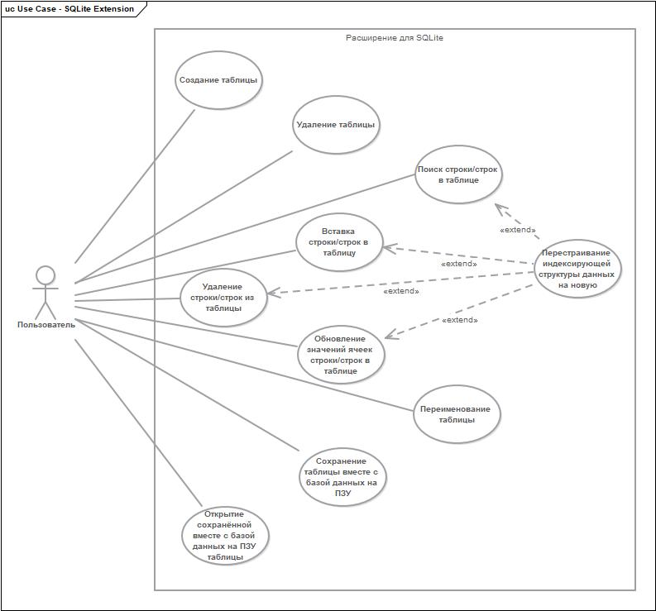

Рисунок 5. Диаграмма прецендентов использования расширения для SQLite

Плагин для SQLite Studio должен удовлетворять следующим функциональным требованиям:

1. Плагин должен позволять сохранять индексирующую структуру данных в графическом виде в файл-изображение в формате PNG, для таблиц, использующих B-дерево или его модификацию из разработанного в рамках настоящей работы расширения для SQLite в качестве индексирующей структуры данных.
2. Плагин должен позволять выводить сохранённую в графическом виде в файл-изображение в формате PNG индексирующую структуру данных на экран, для таблиц, использующих B-дерево или его модификацию из разработанного в рамках настоящей работы расширения для SQLite в качестве индексирующей структуры данных.
3. Плагин должен позволять выводить следующие метрики на экран:
   1. среднее время поиска в дереве (в мс);
   2. среднее время вставки в дерево (в мс);
   3. среднее время удаления из дерева (в мс);
   4. средний объём используемой памяти при поиске в дереве (в байтах);
   5. средний объём используемой памяти при вставке в дерево (в байтах);
   6. средний объём используемой памяти при удалении из дерева (в байтах);
   7. среднее количество дисковых операций при поиске в дереве;
   8. среднее количество дисковых операций при вставке в дерево;
   9. среднее количество дисковых операций при удалении из дерева;
   10. количество выполненных операций поиска в дереве;
   11. количество выполненных операций вставки в дерево;
   12. количество выполненных операций удаления из дерева;
   13. тип дерева;
   14. порядок дерева

– для таблиц, использующих B-дерево или его модификацию из разработанного в рамках настоящей работы расширения для SQLite в качестве индексирующей структуры данных.

Данные функциональные требования к плагину для SQLite Studio также представлены в графическом виде на диаграмме прецендентов использования на рис. 6.

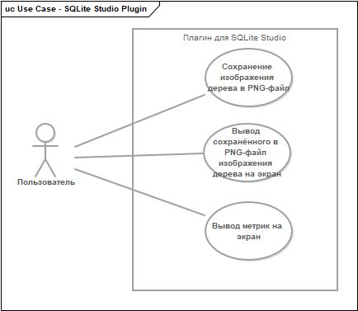

Рисунок 6. Диаграмма прецендентов использования плагина для SQLite Studio

## 3.2. Средства и инструменты разработки

Для разработки расширения для SQLite в качестве языков программирования используются языки C (так как на нём написана СУБД SQLite) и C++ (так как на нём ранее разработана библиотека сильно ветвящихся деревьев, используемая в настоящей работе), а в качестве среды разработки – CLion 2018.3 от JetBrains. Также использованы ранее разработанная автором данной работы C++-библиотека сильно ветвящихся деревьев и SQLite C API, в том числе заголовочный файл sqlite3ext.h, предназначенный для разработки расширений для SQLite.

Для разработки плагина для SQLite Studio используются язык C++ и Qt Framework, как того требует SQLite Studio.

## 3.3. Реализация расширения для SQLite

Расширение для SQLite использует API на C для имеющейся C++-библиотеки сильно ветвящихся деревьев. API на C реализовано в виде динамической библиотеки, с использованием конструкции *extern “C” { … }*. Расширение для SQLite компилируется при помощи версии компилятора GCC для языка C++ (G++).

Расширение для SQLite регистрирует в СУБД модуль виртуальной таблицы с названием *btrees_mods*, который «перехватывает» все обращения к виртуальным таблицам, созданным с использованием этого модуля. Виртуальная таблица – любая таблица, созданная с использованием подобного модуля.

В табл. 1 представлены описания методов расширения для SQLite, к которым непосредственно обращается СУБД.

Таблица 1

Методы расширения для SQLite

| **Название метода** | **Описание метода** |
| --- | --- |
| btreesModsCreate() | Создаёт виртуальную таблицу с использованием модуля *btrees_mods* (в ходе выполнения запроса вида «CREATE VIRTUAL TABLE tableName USING btrees_mods(…);»). |
| btreesModsConnect() | Подключается к ранее созданной с использованием модуля *btrees_mods* виртуальной таблице. |
| btreesModsBestIndex() | Подготавливает ранее созданную с использованием модуля *btrees_mods* виртуальную таблицу к поиску строки в ней. |
| btreesModsDisconnect() | Выполняет необходимые действия при отключении от ранее созданной с использованием модуля *btrees_mods* виртуальной таблицы. |
| btreesModsDestroy() | Удаляет ранее созданную с использованием модуля *btrees_mods* виртуальную таблицу (в ходе выполнения запроса вида «DROP TABLE tableName;»), в том числе, удаляет файл с деревом с диска. |
| btreesModsOpen() | Инициализирует курсор, необходимый для поиска строки в ранее созданной с использованием модуля *btrees_mods* виртуальной таблице. |
| btreesModsClose() | Выполняет действия, необходимые при уничтожении курсора, созданного при помощи метода btreesModsOpen(). |
| btreesModsFilter() | Осуществляет поиск строки в ранее созданной с использованием модуля *btrees_mods* виртуальной таблице (в ходе выполнения SQL-запроса вида «SELECT * FROM tableName WHERE id = …;»). В случае, если несколько строк удовлетворяют условию, то после выполнения этого метода, курсор, созданный при помощи метода btreesModsOpen(), указывает на первую из таких строк. |
| btreesModsNext() | Перемещает курсор, созданный при помощи метода btreesModsOpen(), на следующую строку, удовлетворяющую условию, из числа найденных методом btreesModsFilter(). |
| btreesModsEof() | Возвращает 1, если строки, найденные методом btreesModsFilter() закончились, 0 в противном случае. |
| btreesModsColumn() | Возвращает значение $i$-й ячейки строки, на которую в данный момент указывает курсор, созданный при помощи метода btreesModsOpen(). |
| btreesModsRowid() | Возвращает rowid строки, на которую в данный момент указывает курсор, созданный при помощи метода btreesModsOpen(). |
| btreesModsUpdate() | Осуществляет изменение данных в ранее созданной с использованием модуля *btrees_mods* виртуальной таблице (вставку строки, удаление строки либо обновление ячеек строки). |
| btreesModsRename() | Осуществляет переименование ранее созданной с использованием модуля *btrees_mods* виртуальной таблицы (в ходе выполнения запроса вида «ALTER TABLE tableName RENAME TO newTableName;»). |

Часть описанных в табл. 1 методов вызывают вспомогательные методы, написанные в рамках разработки расширения для SQLite, в том числе, метод *rebuildIndexIfNecessary()*, реализующий алгоритм выбора наиболее подходящей индексирующей структуры данных из B-дерева и его модификаций (B+-дерева, B*-дерева и B*+-дерева), описанный в п. 2.3. Кроме того, расширение для SQLite использует специально разработанные вспомогательные структуры данных, описанные в табл. 2.

Таблица 2

Вспомогательные структуры данных расширения для SQLite

| **Название структуры данных** | **Назначение** | **Поля** |
| --- | --- | --- |
| indexParams | Параметры индексирующей структуры данных таблицы. | * int bestIndex – номер типа используемой индексирующей структуры данных (1 – B-дерево, 2 – B+-дерево, 3 – B*-дерево и 4 – B*+-дерево). * int indexColNumber – номер столбца таблицы, представляющего собой первичный ключ таблицы. * char* indexColName – имя столбца таблицы, представляющего собой первичный ключ таблицы. * char* indexDataType – название типа данных первичного ключа таблицы. * int indexDataSize – размер типа данных первичного ключа таблицы. * char* treeFileName – имя файла с индексирующей структурой данных таблицы (деревом). |
| indexStats | Статистика использования индексирующей структуры данных таблицы. | * int searchesCount – количество поисков по индексирующей структуре данных таблицы (дереву). * int insertsCount – количество вставок в индексирующую структуру данных таблицы (дерево). * int deletesCount – количество удаление из индексирующей структуры данных таблицы (дерева). * int isOriginalStats – 1, если объект indexStats был создан вместе с созданием таблицы, 0 в ином случае. |
| btreesModsVirtualTable | Объект виртуальной таблицы. | * sqlite3_vtab base – объект базовой структуры. * sqlite3* db – указатель на подключение к базе данных SQLite. * char* tableName – название виртуальной таблицы. * FileBaseBTree* tree – указатель на индексирующую структуру данных виртуальной таблицы (B-дерево или его модификация). * indexParams params – параметры индексирующей структуры данных виртуальной таблицы. * indexStats stats – статистика использования индексирующей структуры данных виртуальной таблицы. |
| btreesModsCursor | Курсор виртуальной таблицы. | * sqlite3_vtab_cursor base – объект базовой структуры. * sqlite_int64* rowsIds – массив rowid найденных строк. * int currentRowIdIdx – текущий индекс в масстве rowsIds. * int rowsIdsCount – размер массива rowsIds. |

## 3.4. Пример тестирования и использования расширения для SQLite

Загрузим расширение *btrees_mods* при помощи команды *.load*. Создадим виртуальную таблицу *btt* с целочисленным первичным ключом *id*, целочисленным полем *a* и текстовым полем *b*. Вставим в таблицу две строки с *id = 4* и *id = 7*. Найдём данные строки в таблице при помощи запроса SELECT. Изучим содержимое таблиц *btt_real* (реальная таблица, к которой обращается модуль виртуальных таблиц *btrees_mods* при обработке запросов к таблице *btt*) и *btrees_mods_idxinfo* (таблица с данными о созданных при помощи модуля *btrees_mods* виртуальных таблицах). Удалим таблицу *btt* при помощи запроса DROP TABLE, проверим список таблиц при помощи команды *.tables*. Данные действия и их результаты показаны на скриншоте на рис. 7.

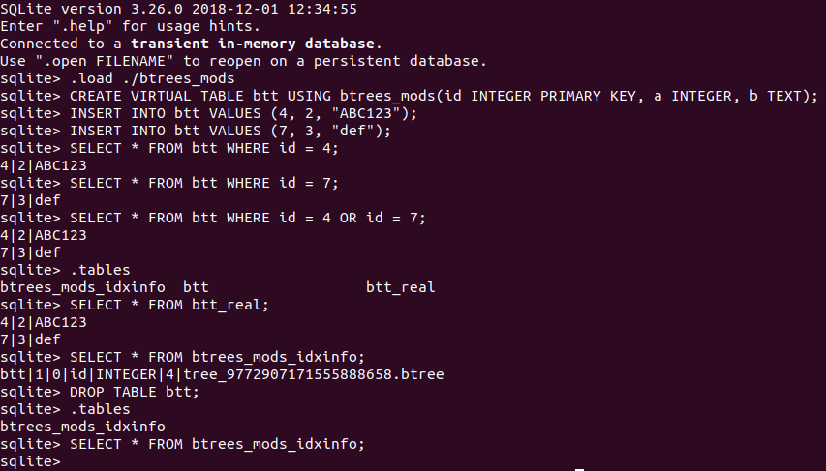

Рисунок 7. Пример тестирования и использования расширения для SQLite

# Заключение

В рамках работы проведён обзор основных источников, включая статьи о B-дереве и его модификациях и официальный сайт SQLite. Аналогов программного продукта, разработанного в рамках выполнения данной работы, в открытом доступе не обнаружено.

Реализовано API на языке C для имеющейся C++-библиотеки сильно ветвящихся деревьев, в виде динамической библиотеки, с использованием конструкции  
*extern “C” { … }*. Разработан и протестирован компонент-расширение РСУБД SQLite для индексирования данных модификациями B-деревьев, с реализацией алгоритма выбора наиболее подходящей индексирующей структуры данных из B-дерева и его модификаций (B+-дерева, B*-дерева и B*+-дерева).

Начата работа над плагином для SQLite Studio, позволяющим выводить графическое изображение B-дерева или его модификации, используемой в данной таблице, и основных метрик, связанных с использованием соответствующей индексирующей структуры данных, и над технической документацией программного продукта.

Направлениями дальнейших разработок могут стать различные доработки разработанного расширения для SQLite, например, поиск строк в таблице по условиям «меньше», «меньше или равно», «больше», «больше или равно» для значения первичного ключа таблицы и поддержка транзакционности. Кроме того, возможны доработки C++-библиотеки сильно ветвящихся деревьев, например, использование циклов вместо рекурсии, где это возможно, для экономии используемой оперативной памяти, и замена обычного линейного прохода по ключам узла бинарным поиском, для уменьшения вычислительной сложности операций с деревом.

# Список использованных источников

1. Bayer R. Organization and Maintenance of Large Ordered Indices / Bayer R., McCreight E. // Acta Informatica. – 1972 – No. 1 (3) – P. 173 – 189.
2. Comer D. The Ubiquitous B-Tree // ACM Computing Surveys. – 1979. – June (vol. 11, no. 2). – P. 121 – 137.
3. Database File Format // [Электронный ресурс]: SQLite. Режим доступа: <https://www.sqlite.org/fileformat.html>, свободный. (дата обращения: 22.04.2019).
4. Manuika J. Big data: The next frontier for innovation, competition, and productivity / Manuika, J., Chui, M., Brown, B., Bughin, J., Dobbs, R., Roxburgh, C., and Hung Byers, A. // [Электронный ресурс]: McKinsey Global Institute, McKinsey & Company, May 2011. Режим доступа: <https://www.mckinsey.com/~/media/McKinsey/Business%20Functions/McKinsey%20Digital/Our%20Insights/Big%20data%20The%20next%20frontier%20for%20innovation/MGI_big_data_exec_summary.ashx>, свободный. (дата обращения: 20.03.2018).
5. Pollari-Malmi K. B+-trees // [Электронный ресурс]: Computer Science | University of Helsinki. Режим доступа: <https://www.cs.helsinki.fi/u/mluukkai/tirak2010/B-tree.pdf>, свободный. (дата обращения: 07.12.2017).
6. Run-Time Loadable Extensions // [Электронный ресурс]: SQLite. Режим доступа: <https://www.sqlite.org/loadext.html>, свободный. (дата обращения: 22.04.2019).
7. SQLite Home Page // [Электронный ресурс]: SQLite. Режим доступа: <https://www.sqlite.org/index.html>, свободный. (дата обращения: 22.04.2019).
8. The SQLite R*Tree Module // [Электронный ресурс]: SQLite. Режим доступа: <https://www.sqlite.org/rtree.html>, свободный. (дата обращения: 22.04.2019).
9. Кормен Т. Алгоритмы: построение и анализ. 3-е изд. / Т. Кормен, Ч. Лейзерсон, Р. Ривест, К. Штайн. — М.: ИД «Вильямс». — 2013. — 1324 с.
10. Ригин А.М. Исследование эффективности сильно ветвящихся деревьев в задаче индексирования структурированных данных : Курсовая работа / Ригин Антон Михайлович; НИУ ВШЭ. – М., 2018. – 37 с.